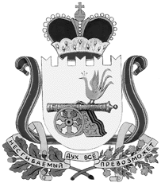

администрация
ВЯЗЬМА - БРЯНСКОГО СЕЛЬСКОГО ПОСЕЛЕНИЯ
ВЯЗЕМСКОГО РАЙОНА смоленской области

р а с п о р я ж е Н И Е

от 06.05.2022 № 39-р

О продлении отопительного периода 2021 – 2022 годов
В связи с прогнозируемым похолоданием и понижением среднесуточной температуры,
1. Продлить отопительной период 2021-2022 годов на территории Вязьма - Брянского сельского поселения Вяземского района Смоленской области с 6 мая по 10 мая 2022 года включительно.
2. Признать утратившим силу распоряжение Администрации Вязьма – Брянского сельского поселения Вяземского района Смоленской области от 04.05.2022 № 36-р «Об окончании отопительного периода 2021 – 2022 годов».
3. Настоящее распоряжение обнародовать на информационном стенде Администрации Вязьма - Брянского сельского поселения Вяземского района Смоленской области и разместить на официальном сайте Администрации Вязьма - Брянского сельского поселения Вяземского района Смоленской области в информационно-телекоммуникационной сети «Интернет» (http://вязьма-брянская.рф/).
4. Контроль за исполнением настоящего распоряжения оставляю за собой.

Глава муниципального образования
Вязьма - Брянского сельского поселения
Вяземского района Смоленской области В.П. Шайторова

